Предмет | 9А | 9Б | 9В
Английский язык (Русакова) |  | выполнить задание на карточке (дополнить диалог, перевести текст, подобрать названия к тексту)  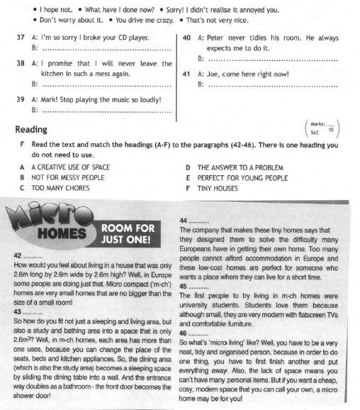
история | ​§ 26 читать, ответить на вопросы (устно)
литература |  |  | Сопоставьте письма Онегина и Татьяны. Найдите в них сходные места, фрагменты, построенные по одинаковому композиционному плану, близкие синтаксические конструкции, одну и ту же лексику. Какой смысл выявляется при этом сопоставлении? Какие черты характеров героев проявляются в письмах? Искренен ли Онегин в своём письме?
технология |  | Имидж офиса.
Английский язык (Люляева) | Стр 42-43 упр 5,6 +ЗАДАНИЕ ОТ УЧИТЕЛЯ на платформе учи ру
алгебра | ​с. 57 п. 10 прочитать, с. 62 № 205 | 273 (1 ст), учи.ру | п. 12, № 267 (а, б)
физика |  | Пар. 22-23, упр. 22 после пар. 22 "Импульс..." (2, 4); упр. 23 после пар. 23 "Реактивное движение" (1, 2)
биология | 1. § 24 Индивидуальное развитие. читать выполнить задание на платформе Якласс Или 1. § 24 Индивидуальное развитие. читать, таблица "Зародышевые листки/ ораны". |  | 1. § 24 Образование половых клеток. Мейоз читать, заполнить таблицу "Стадии мейоза" Стадия/ событие/ рисунок или 2. § 24 Образование половых клеток. Мейоз читать, выполнить задание на платформе Якласс
география |  |  | географический онлайн диктант. Результаты прислать в скайп класса
информатика | https://edu.skysmart.ru/student/sapesutoda
Английский язык (Васильева) |  |  | стр 47 упр 4 (с пояснением), повторять правила
Немецкий язык (Сафьянова) |  | стр 20 упр4 ( выписать грам основу, определить временную форму глагола)

